2023211Z2L4

例4　(2023·益阳市高二期末)光滑水平轨道上放置足够长的木板A(上表面粗糙)和滑块C，*m*A＝*m*C＝2 kg。开始时A、C静止，质量为*m*B＝1 kg的滑块B以*v*0＝15 m/s的水平速度从左端滑上A，当A和B第一次达到共同速度后一起向右运动，之后A和C发生碰撞，经过一段时间，A和B再次达到共同速度后一起向右运动，且恰好不再与C碰撞。已知A、B间的动摩擦因数为0.5，*g*＝10 m/s2，求：

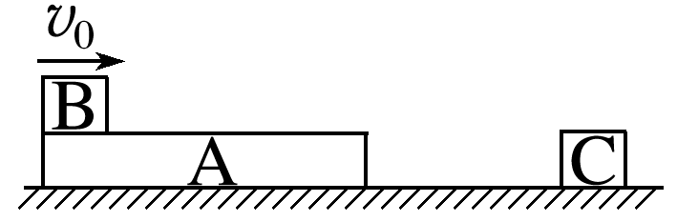

(1)A、B第一次共速时的速度大小；

(2)A和C发生碰撞后瞬间A的速度大小；

(3)B相对A的滑行时间。